1. 목표

기존 한국투자밸류자산운용의 universe를 구성하는 종목들을 고르는 기준으로 사용하고 있는 다섯 가지 팩터(PER<20, PBR<2, 부채비율<200%, 유동비율>=100%, 시가총액 >=300억)들을 모든 종목에 동일하게 적용되는데 한계가 있다. 시장 상황에 따라서 시장평균 PER가 15인 경우, PER가 19인 기업은 가치주가 아니며, 반대로 시장평균 PER가 25인경우, PER가 19인 기업은 가치주가 될 수 있다. 또한 대형주에서 PBR이 1.5인 경우와 소형주에서 PBR이 1.5인 경우에도 판단이 달라질 수 있다. 따라서 유니버스를 구성할 때, 시장을 구성하고 있는 종목들을 기준으로, 절대적으로 저평가 되어있는 종목이 아닌, 상대적으로 저평가 되어있는 종목들을 이용하는 방법을 고려하였다.

2. 방법론

백테스팅에 사용된 코스피와 코스닥 종목은 총 2912(코스피 1149, 코스닥 1763)개이며, 2008년2월 29일부터 2017년 5월 31일까지 2월말, 5월말, 8월말, 11월말 분기 리밸런싱을 했다. 거래비용은 없다고 가정했으며, 2월말, 5월말, 8월말, 11월말에 리밸런싱을 한 이유는 전분기 실적의 확정치를 알 수 있기 때문이다. 당기순이익의 컨센서스가 존재하는 종목의 경우 컨센서스를 이용하는 것의 수익이 좋은지 확인하기 위해 다음과 같이 총 네 번의 백테스팅을 진행하였다. 1)코스피+코스닥+당기순이익 컨센서스(KOSPI+KOSDAQ_fwd), 2)코스피+코스닥+당기순이익 확정치(KOSPI+KOSDAQ_trd), 3)코스피+당기순이익 컨센서스(KOSPI_fwd), 4)코스피+당기순이익 확정치(KOSPI_trd)

Value Universe를 만들기 위해 가치주를 선택하는 방법으로는 MSCI KOREA Value Index를 구성하는 팩터 모델을 참고했다. MSCI의 방법론을 참고한 이유는, MSCI Index를 추종하는 Fund가 가장 많기 때문이다. MSCI에서 제시하는 가치 팩터는 inverse 12m trailing PBR, inverse 12m forward PER, dividend yield 이렇게 세 가지이다. PER와 PBR은 단기적으로 음수가 나오는 것을 반영하기 위해 역수를 취해 구했다.

$$\frac{1}{{12 month forward PER}_{t}}= \frac{시가총{액전체}_{t}}{당기순이{익 컨센서스}_{[t+\left(t+1\right)+\left(t+2\right)+\left(t+3\right)]}}$$

$$\frac{1}{{12 month trailing PBR}_{t}}= \frac{시가총액_{t}}{자본총계_{t-1}}$$

$$Dividend {Yield}_{t}= \frac{현금배당보통주총액_{t-1(4분기합)}}{시가총액전체_{t}}$$

12 month forward PER을 구할 때 당기순이익 컨센서스 데이터가 존재하지 않는 경우 확정치(리밸런싱 하는 날 공시된 최근 4분기의 합)를 사용하였다.

MSCI에서는 KOREA Index를 먼저 구성한 이후, 이 KOREA Index에 편입된 종목들중에서 Z_score을 이용하여 다시 Value Index를 추려낸다. 각 팩터의 Z_score을 구하는 방법은 MSCI의 방법론과 같이 Free Floating(유통가능주식) 방식을 이용하였으며, Winsorized 방식은 이용하지 않았다. Winsorized 방법은 Z_score을 구하기 전 PBR, PER, Dividend yield 상위 5%, 하위 5%를 제거하는 것이다.

Z_score을 구하는 방법은 다음과 같다.

$$μ_{variable}= \sum_{i}{\left[\left(\frac{Shares_{i}×P_{i}×FIF_{i}}{\sum_{i}{Shares_{i}}×P_{i}×FIF_{i}}\right)×Variable_{i}\right]}$$

$$σ_{variable}= \sqrt{\sum_{i}{\left[\left(\frac{Shares_{i}×P_{i}×FIF_{i}}{\sum_{i}{Shares_{i}}×P_{i}×FIF_{i}}\right)×{\left(Variable_{i}-μ_{variable}\right)}^{2}\right]}}$$

$$Z= \frac{(x-μ_{variable})}{σ_{variable}}$$

$$Z_{Score}= \frac{1}{n}\left(Z_{1}+Z_{2}+⋯+Z_{n}\right), (where n ≠0)$$

MSCI KOREA Index 구성종목을 알 수 없기 때문에 Value Index를 매 분기마다 코스피+코스닥에서 Z_score 상위 200종목으로 구성하였다.

3. 결과

1) 누적수익률

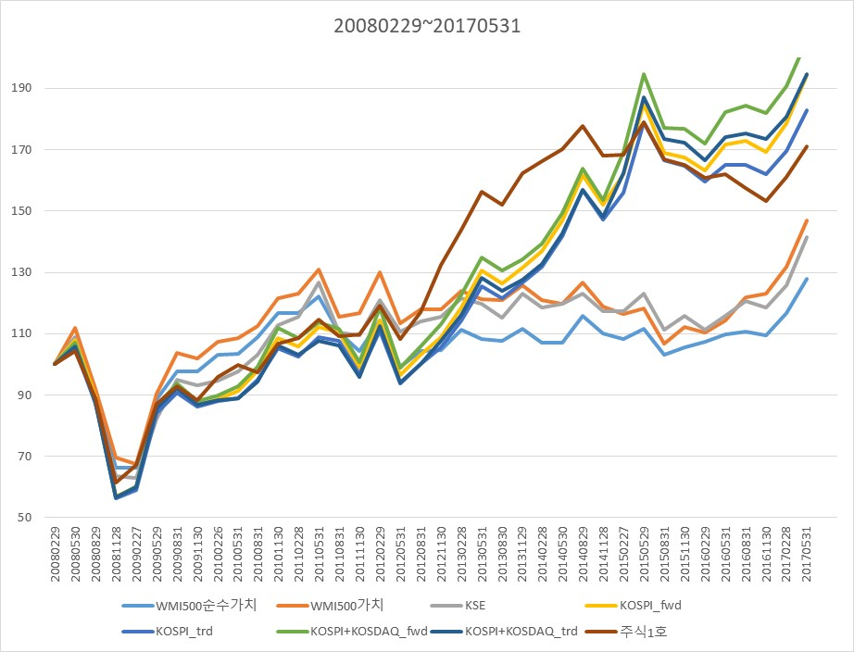

<그림1. 20080229~20170531 누적수익률>

<표1. 20080229~20170531 누적수익률>

위의 결과를 살펴보면 2008년 2월부터 2017년 5월까지 약 10년 동안의 누적수익률을 확인할 수 있다. 먼저 당기순이익의 컨센서스가 있는 종목에 대해서 12 month forward PER을 이용하는게 그렇지 않을 때 보다 누적수익률이 높은 것을 확인할 수 있다. 누적수익률이 가장 높았던 경우는 코스피+코스닥에 대해서 당기순이익 컨센서스를 이용한 경우이다.

4. 한계점

Rawdata에 우선주가 포함되어있지 않으며, 2016년 12월 31일, 삼성전자는 대형주 z_score 상위 50%에 포함되지 않았지만 universe에 포함시켰다. 2001년 3월부터 2017년 3월까지 64분기동안 대형주 z_score 상위 50%안에 삼성전자가 속한 횟수는 14번이다. 유니버스의 누적수익률은 삼성전자를 항상 포함(64번)한 경우와 14번만 포함한 경우 큰 차이를 보이지 않았지만 삼성전자를 포함시켰기 때문에 삼성전자를 편입시킨 근거를 마련하거나 삼성전자가 포함되도록 모델을 수정해야 한다.

장기투자를 지향하는 밸류자산운용에서 분기 리밸런싱, 혹은 반기 리밸런싱으로 인한 종목 교체에 대한 대응 방법이 없다.

5. 향후 계획

현재 투자중인 종목과 새로운 universe의 종목 사이에 괴리가 크기 때문에, 기존에 있던 universe에 맞춰 새로운 universe를 수정할지, 새로운 universe의 방법론을 수정할지 토론이 필요하다. 또한 data가 충분하다면 과거 universe 편입 기준으로 투자 했을 때와, 매니저분들이 종목들을 추가로 편입시켰을 때의 성과 비교를 해보고 싶다.